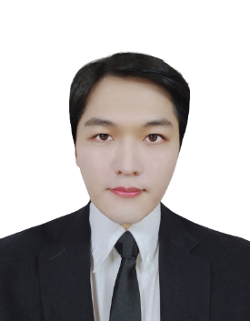 |  | 이 력 서
 |  | 성 명 | 한 글 | 류웅선 |  |  |  | 생년월일 | 1988.07.15
 |  |  | 한 자 | 柳雄善 |  |  |  | 성 별 | 남
 |  | 주 소 |  | 경기도 안성시 옥산들길 92
학  력 | 기 간 |  |  | 학 교 명 |  |  |  |  | 전 공 분 야
 | 2007.3.1~2014.8.1 |  |  | 국립 한국 교통 대학교(졸업) |  |  |  |  | 제어계측공학과
 | 2004.3.1~2007.2.15 |  |  | 안성 두원공업고등학교 (졸업) |  |  |  |  | 전기과
경  력 | 기 간 |  |  | 근 무 처 |  | 직 위 |  |  | 업 무 내 용
 | 2016.10.2 ~ 2022.4.5 |  |  | 아세아전기공사 |  | 직원 |  |  | 현장관리 및 행정업무
 | 2015.7.20 ~ 2016.2.20 |  |  | 수림테크 |  | 대리 |  |  | 액체질소진공관 공정관리
자격  및 면허 | 자격면허명 |  |  | 취득년도 |  |  |  |  | 시 행 처
 | 운전면허증 |  |  | 2007년 |  |  |  |  | 경찰청
 | 전기기능사 |  |  | 2006년 |  |  |  |  | 산업인력공단
병역 | 복 무 기 간 |  |  | 군 별 | 계 급 |  | 병 과 |  | 병역구분
 | 2008.8.25 ~2010.7.8 |  |  | 육군 | 병장 |  | 통신장비수리 |  | 군필
유학 | 나라 |  |  | 기간
 | 일본 |  |  | 2017.11.20~2019.9.1
위에 기재한 사항은 틀림이 없습니다.

2022 년 1 월 17 일

성명 : 류웅선 (인)

